OBJAVA ZA MEDIJE

PREDSJEDNIK HAZU AKADEMIK ZVONKO KUSIĆ NA OTKRIVANJU RELJEFA SVETOG IVANA PAVLA II. U SPLITU

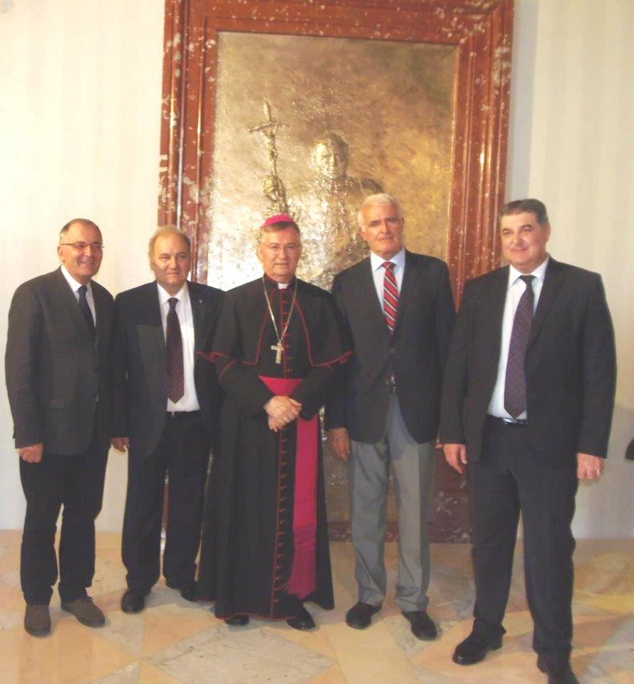 SNIMILI ZORAN ALAJBEG I IVICA LUETIĆ

Zagreb, 5. svibnja 2016. – Predsjednik Hrvatske akademije znanosti i umjetnosti akademik Zvonko Kusić nazočio je u četvrtak 5. svibnja svečanosti otkrivanja reljefa pape svetog Ivana Pavla II. u u Nadbiskupskom ordinarijatu u Splitu. Reljef je izradio akademski kipar Kuzma Kovačić, a postavljen je u dvorani u kojoj je sveti Ivan Pavao II. boravio tijekom posjeta Splitu 4. listopada 1998. Reljef su otkrili autor Kuzma Kovačić i splitsko-makarski nadbiskup mons. Marin Barišić. Uz akademika Kusića na svečanosti su bili i akademik Radoslav Tomić i akademik Jakša Fiamengo.
Marijan Lipovac
Ured za odnose s javnošću i medije HAZU

